SINDRAPE
SOLUÇÃO INTEGRADA DE ADMINISTRAÇÃO DE PESSOAL

UCS0378 – Reajustar Valores Fixos de Decisões Judiciais

Histórico de Revisões

Data | Versão | Descrição | Autor
23/01/2009 | 1.0 | Elaboração do documento. | Líliane Frez

Índice

1. Pacote/Caso de Uso 4
1.1. Descrição 4
1.2. Requisitos atendidos 4
2. Conceito 4
2.1. Conceitos principais 4
2.2. Conceitos associados 4
3. Diagrama 5
4. Casos de Uso 6
4.1. Incluir Reajuste de valores fixos determinados por decisão judicial 6
4.1.1. Fluxo Básico 6
4.2. Excluir Reajuste de valores fixos determinados por decisão judicial 6
4.2.1. Fluxo Básico 6
4.3. Listar Reajuste de valores fixos determinados por decisão judicial 7
4.3.1. Fluxo Básico 7
4.3.2. Fluxo Alternativo – Detalhar reajuste de valores fixos determinados por decisão judicial 7
5. Regras Gerais 7
6. Anexos 7

Pacote/Caso de Uso

Reajustar Valores Fixos de Decisões Judiciais

Descrição

Pacote responsável por agrupar os casos de uso de reajuste de valores fixos de decisões judiciais.

Requisitos atendidos

R16 – 2.3.16.2 Reajuste de valores fixos determinados por decisões judiciais

Conceito

Conceitos principais
Não se aplica.

Conceitos associados
Não se aplica.

Diagrama

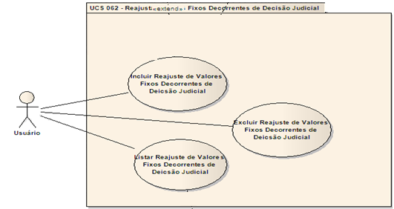

Casos de Uso

Incluir Reajuste de valores fixos determinados por decisão judicial

Fluxo Básico

O ator seleciona a funcionalidade de manutenção de reajustes de valores fixos determinados por decisão judicial;

O ator seleciona a funcionalidade para incluir reajuste de valores fixos;

O sistema apresenta as informações para preenchimento;

O ator preenche os dados necessários;

O ator submete a opção Incluir;

O sistema valida as regras definidas (RGN2.1.69.15, RGN2.1.138.1);

O sistema realiza a inclusão do histórico de reajuste de valor fixo;

O sistema recupera os pagamentos decorrentes de decisão judicial que sofrerão reajuste de valor conforme regras (RGN2.1.137.1, RGN2.1.137.2);

O sistema aplica a porcentagem de reajuste sobre o valor fixo dos pagamentos decorrentes de decisão judicial identificados, incluindo uma nova vigência para estes pagamentos identificados com Referência Inicial igual à Referência informada e finalizando a vigência anterior com a Referência informada menos 1 (um) mês;

A nova vigência dos pagamentos deve conter os mesmos dados cadastrados na vigência anterior com o novo valor fixo reajustado e conter a associação com o histórico de reajuste de valor fixo;

O sistema processa a operação e exibe a mensagem MSG0050 ("Inclusão efetuada com sucesso!").

Excluir Reajuste de valores fixos determinados por decisão judicial

Fluxo Básico

O ator seleciona o reajuste após executar a funcionalidade “Listar Reajuste de Valores Fixos determinados por decisão judicial”;

O ator submete a opção excluir o reajuste selecionado;

O sistema valida a regra definida (RGN2.1.69.15);

O sistema exclui todas as vigências de pagamento decorrente de decisão judicial associados ao histórico de reajuste de valor fixo excluído, reabrindo as vigências anteriores;

O sistema realiza a exclusão do histórico de reajuste de valor fixo;

O sistema exibe a mensagem MSG0052 ("Exclusão efetuada com sucesso!").

Listar Reajuste de valores fixos determinados por decisão judicial

Fluxo Básico

O ator seleciona a funcionalidade de manutenção de reajustes de valores fixos determinados por decisão judicial;

O sistema apresenta os filtros de pesquisa;

O ator informa os filtros que deseja;

O ator submete a opção Listar;

O sistema apresenta os reajustes cadastrados conforme filtros de pesquisa informados e em ordem decrescente pela Referência.

Fluxo Alternativo – Detalhar reajuste de valores fixos determinados por decisão judicial

O ator invoca o detalhamento do reajuste de valor fixo determinado por decisão judicial;

O sistema detalha o reajuste selecionado;

Regras Gerais

As regras estão definidas no documento padrão Regras de Negócio.RN do módulo de Pagamento.

Anexos

Não se aplica.

